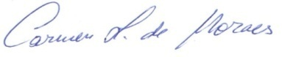
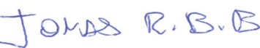


Moção ________/2019

Excelentíssimo Senhor
Marcelo Vargas Savi
Presidente da Câmara Municipal de Vereadores
Canela/RS

O Vereadora signatária, no uso de suas atribuições legais e regimentais, na forma prevista no art. 141 do RI, apresenta o seguinte requerimento, a fim de que, após aprovação do Plenário, seja encaminhada a quem de direito a seguinte Moção:

Sejam externados por esta Casa os votos de Pesar aos familiares pelo falecimento do Sr: Ademir José Weirich, ocorrido no dia 07 de julho de 2019, na idade de 66 anos .

“Aqueles que amamos nunca morrem, apenas partem antes de nós, eles deixam um legado, uma história a nos motivar enquanto aqui estamos.”

Canela, 10 de julho 2019.

Carmen Lucia de Moraes
Vereadora PP

